2019’中国第二届焊接脆性与腐蚀和安全学术会参会回执
11月15号报到，11月16号和17号两天会议
单位名称
通讯地址
姓名 | 性别 | 职务  职称 | 手机号码 | 电子邮箱 | 抵达  日期 | 返程  日期 | 住 宿 要 求：
 |  |  |  |  |  |  | 单住 | 合住 | 入住 天数
开票信息： □专票 □普票 请认真填写完整，这个很重要！
名 称：
纳税人识别号：
地址 及 电话：
开户行及账号：
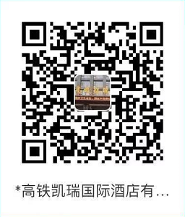
付款方式：
- 请转账到酒店账号：
酒店名称：武汉高铁凯瑞国际酒店有限公司
开 户 行：建行武汉南湖大道支行
酒店账号：4200 1237 0450 5900 0016
- 请扫右侧酒店 支付宝二维码 支付；
- 请现场缴费。
酒店地址：武汉市江夏区藏龙岛特1号
酒店电话：027-81318888
备注：
1、请参会人员务必于2019年11月5日前将此回执回复至会务组邮箱：519884251@qq.com，如因特殊原因，不能按时参会，请务必电话、短信或邮件方式提前告知组委会，并说明原因；
2、此次会议统一安排入住武汉高铁凯瑞国际酒店，住宿费用自理，单、标间300元/间/天；
3、酒店会务联系人：杨鹏13277057890

